РУКОВОДСТВО ПОЛЬЗОВАТЕЛЯ АВТОМАТИЗИРОВАННОЙ СИСТЕМЫ «ЭЛЕКТРОННАЯ ЯРМАРКА ВАКАНСИЙ СТГМУ»

1. Сведения о системе.
Веб-интерфейс автоматизированной системы Электронной ярмарки вакансий (далее — Ярмарка вакансий) предназначен для поиска рабочих мест соискателями и публикации работодателями сведений о вакансиях в режиме реального времени.
2. Доступ.
Вход в Ярмарку вакансий осуществляется с ПК пользователя, подключенного к сети Internet через веб-браузер по адресу: http://stgmu.ru/vacancy/

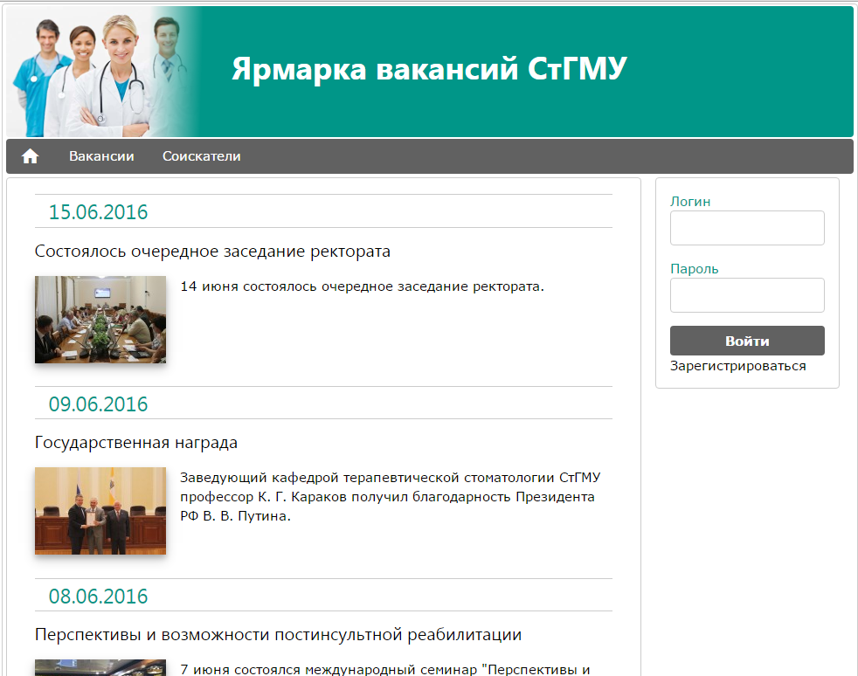

3. Регистрация в системе соискателя.
Пользователю предоставляется возможность Авторизации в системе через ввод учетных данных – Логина и Пароля или Регистрации (при первом обращении).
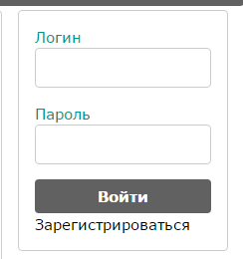
Для пользователя, не зарегистрированного в системе, по нажатию кнопки Регистрация предоставляется возможность указать персональную регистрационную информацию.
Первым шагом является выбор типа пользователя: «соискатель» или «медицинская организация».
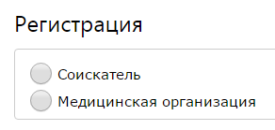

Далее открывается окно, где необходимо указать регистрационные данные.

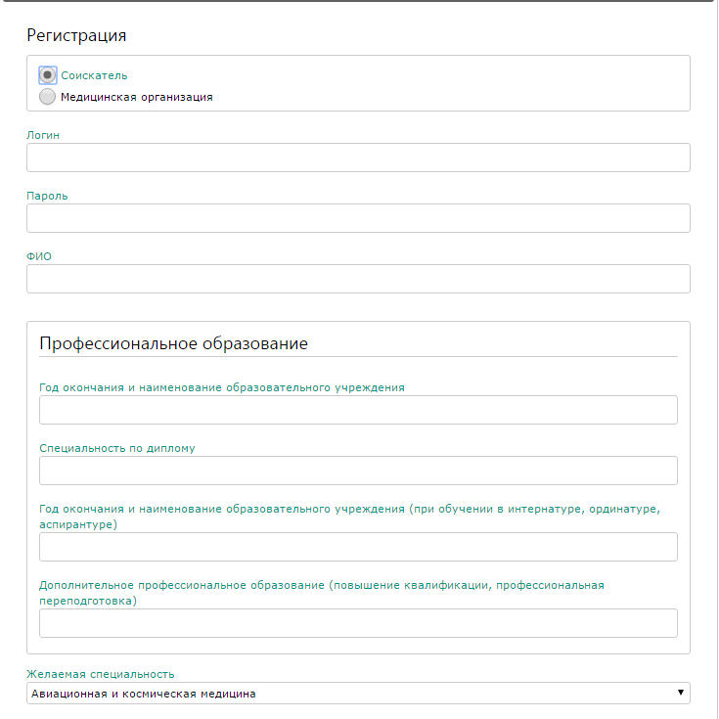
Логин и пароль пользователь выбирает произвольно. Эти учетные данные будут использоваться далее при авторизации в системе.
Блок данных «Профессиональное образование» включает информацию о специальности соискателя, образовательном учреждении, которое он окончил, а также сведения о послевузовском и дополнительном образовании (при наличии).
В поле «Желаемая специальность» соискатель выбирает нужный пункт из выпадающего списка.
В следующих полях соискатель может указать свои контактные данные, а также выбрать предполагаемый регион работы и желаемый уровень заработной платы.

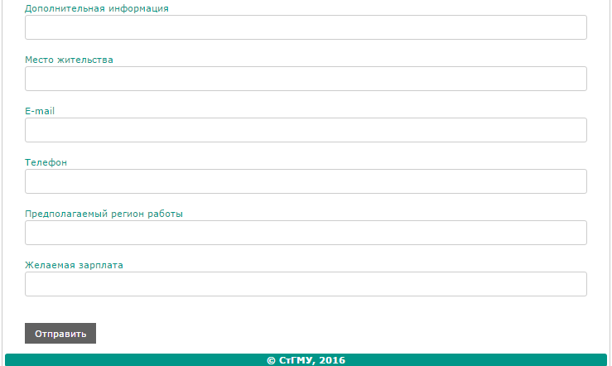

После заполнения формы регистрация учётной записи осуществляется путем нажатия на кнопку «Отправить».
После успешной регистрации данные соискателя отражаются в списке и доступны для просмотра работодателям.
В дальнейшем, в личном кабинете после процедуры авторизации соискатель сможет редактировать или удалить свое резюме.

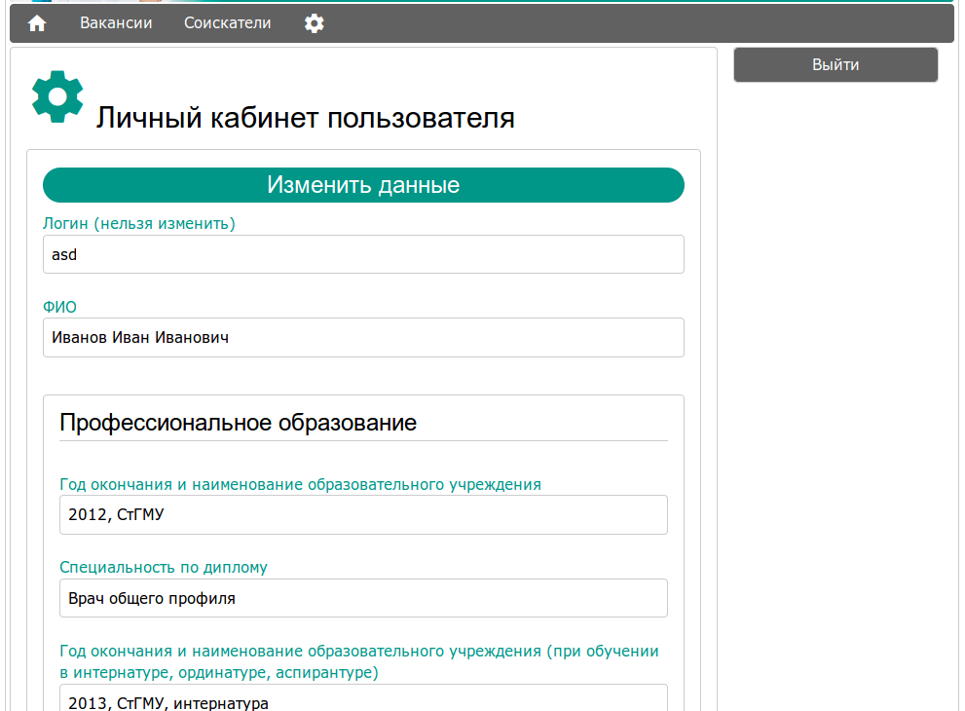

4. Регистрация в системе работодателя.

Процедура регистрации медицинской организации осуществляется по нажатию соответствующей кнопки.

При выборе типа пользователя «медицинская организация» появляется регистрационная форма, где работодатель указывает контактные данные организации.

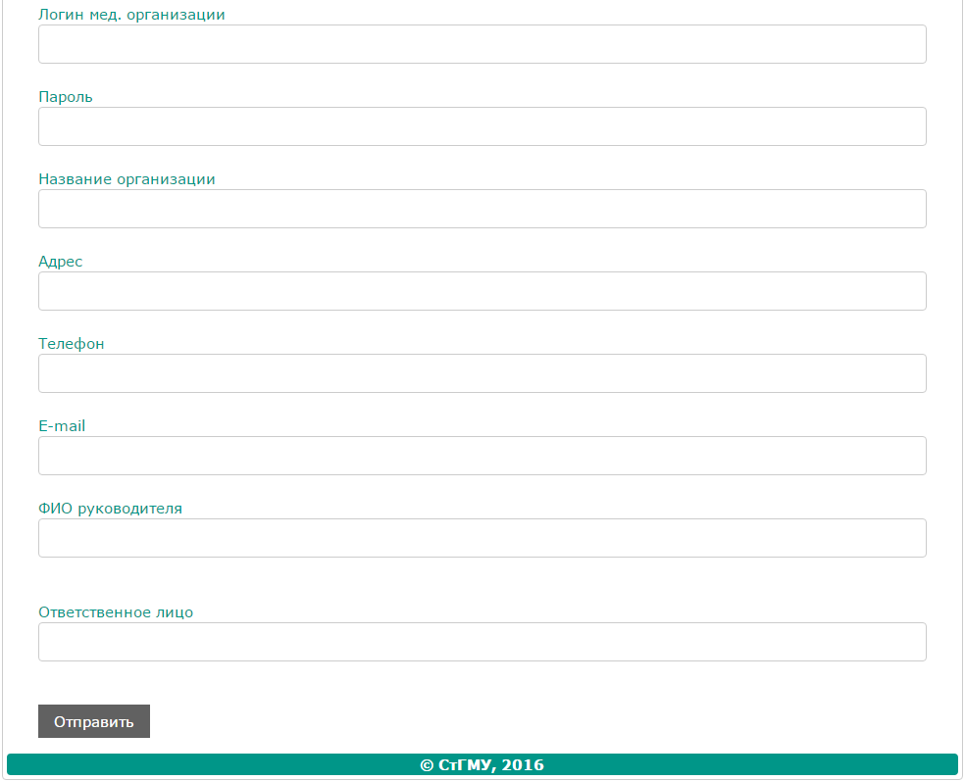

После завершения процедуры регистрации представитель медицинской организации может в личном кабинете создавать, редактировать и удалять вакансии.

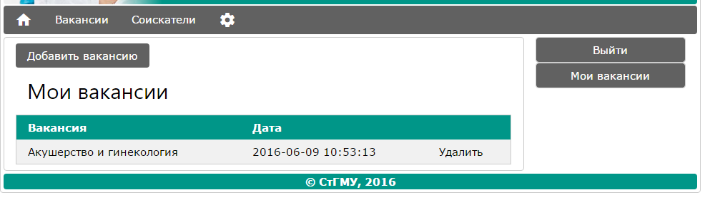
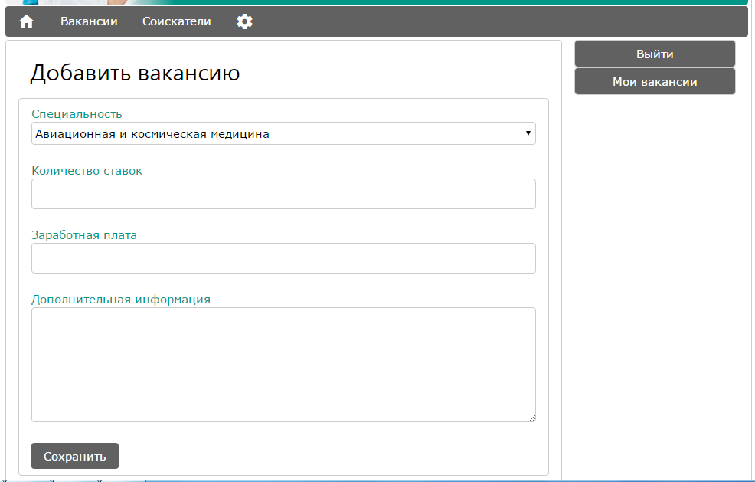

5. Работа с системой «Электронная ярмарка вакансий СтГМУ»
Резюме соискателей и вакансии медицинских организаций, зарегистрированных в системе, доступны для просмотра с ПК пользователя, подключенного к сети Internet через веб-браузер по адресу: http://stgmu.ru/vacancy/
Пользователям доступна фильтрация записей по полю «Специальность».

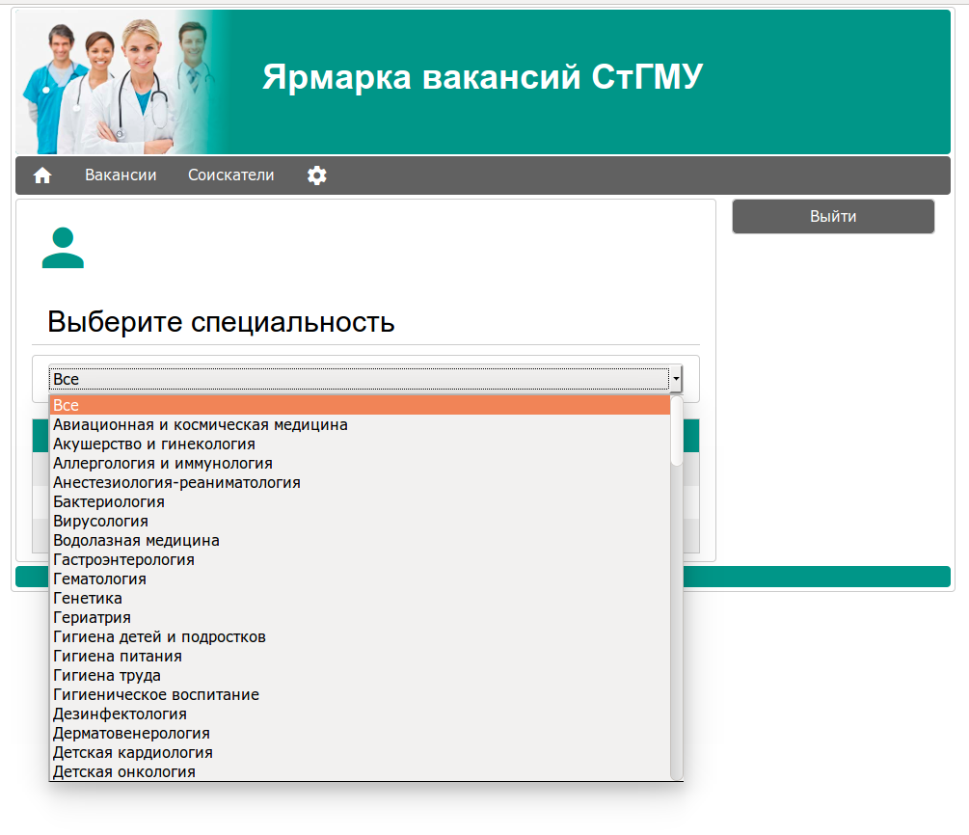
Просмотр резюме соискателей и вакансий работодателей осуществляется при нажатии на выбранную строку в списке.

